1. Определите, на каком протоколе работает сайт.



2. Проанализируйте структуру страницы сайта.

Заголовок (header)



основной контент – строка поисковых запросов



Виджеты справа

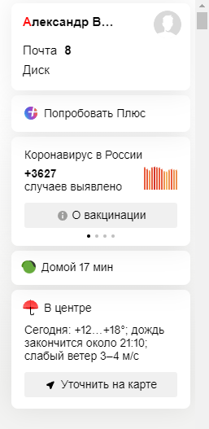

Бесконечная лента виджетов на месте основного контента.

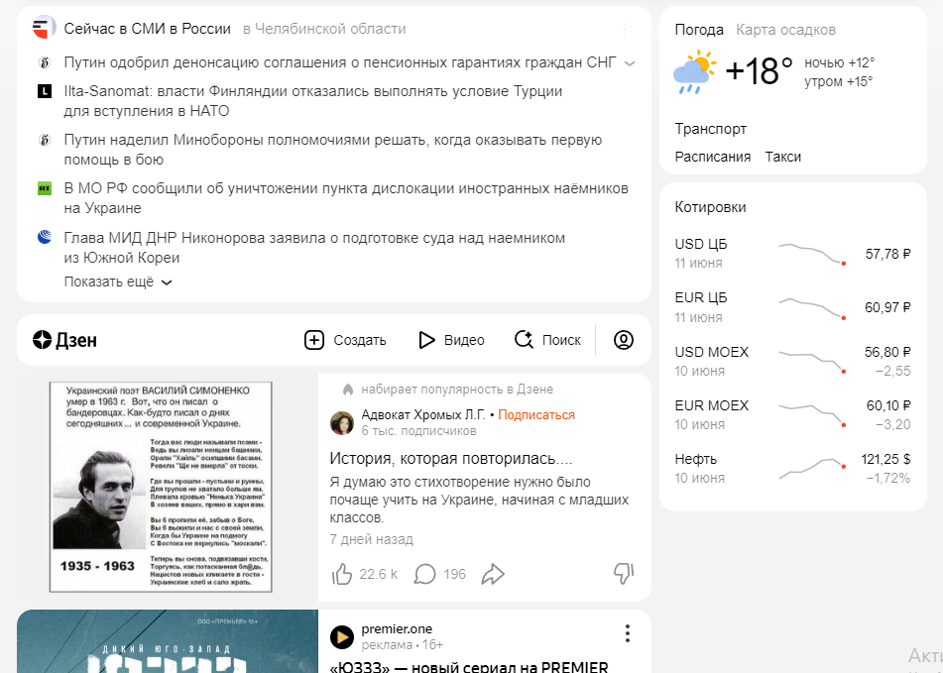

При пустом поле поискового запроса footage (подвал) отсутствует.

Если ввести поисковый запрос:

Заголовок



Виджеты справа:

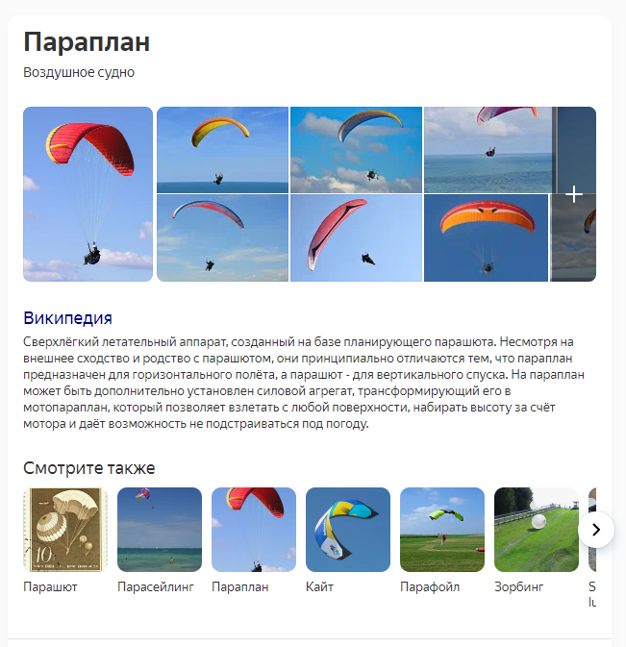

Основной контент – лента сниппетов:

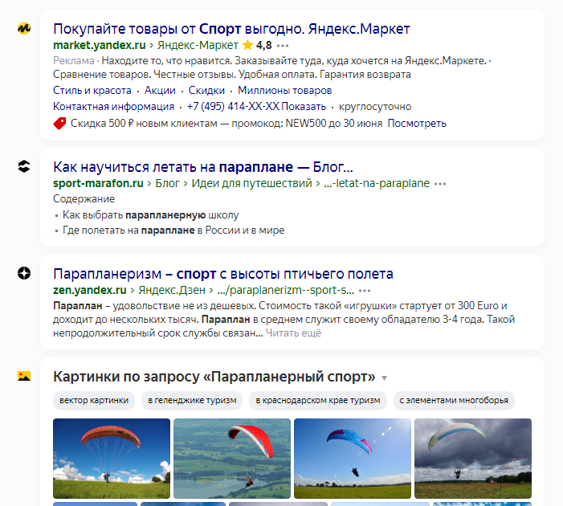

Footage:

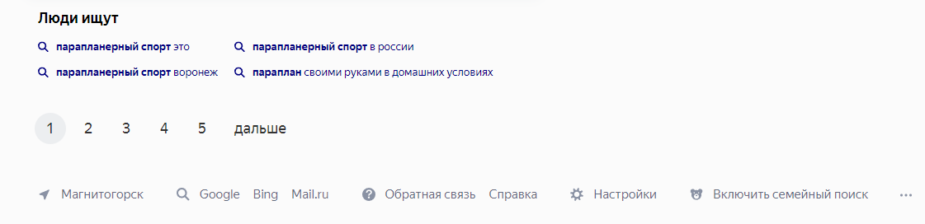

3. Внесите не менее 10 изменений на страницу с помощью инструмента разработчика и представьте скриншоты было/стало.

Было:

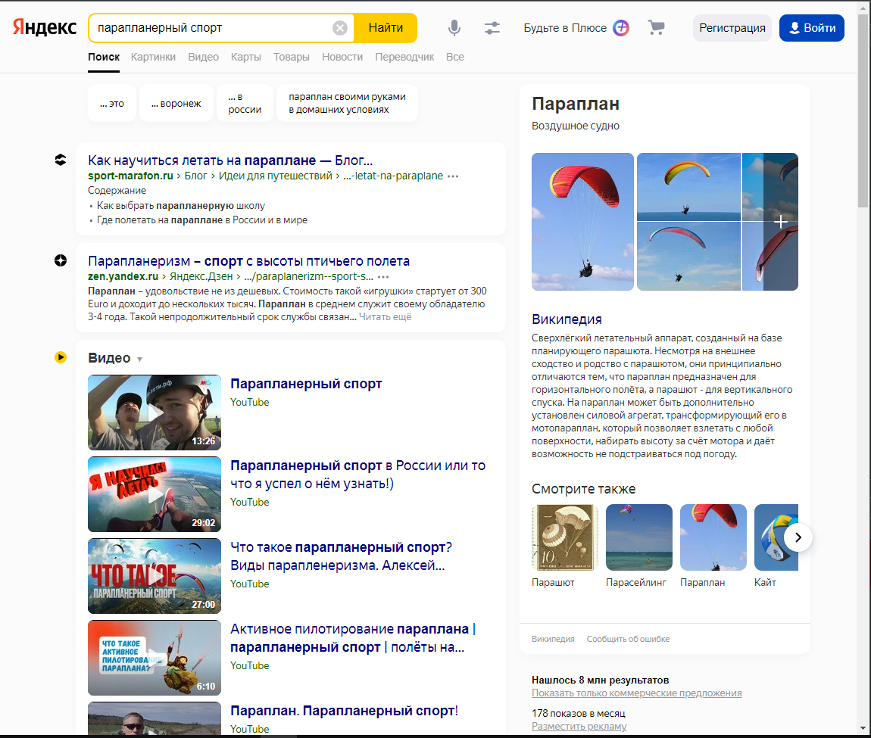

Стало

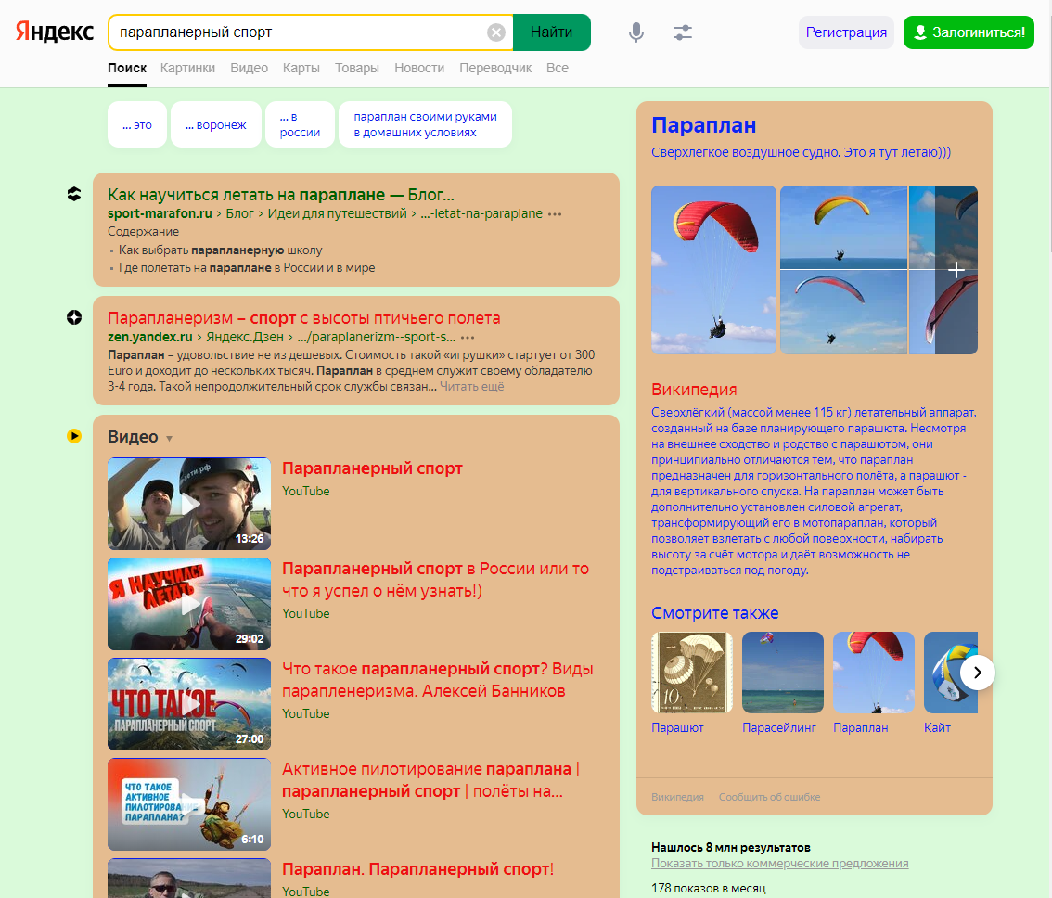

4. Составьте прототип низкой детализации.

